- 相机
相机类型: 框幅相机
相机名称: WILD 15/4
焦距(mm)： 153.840
像主点(mm)： x0=0.0110 y0 =0.0020 (框标坐标系)
像素扫描大小(mm)： 0.021
框标：
编号 | x (mm) | y(mm)
1 | 106.002 | -106.003
2 | -106.001 | -106.004
3 | -106.000 | 106.002
4 | 105.999 | 106.002

扫描后影像像素：列数：11129 行数： 11263

- 测区影像说明
摄影比例尺：25000
航带分布：
航带一：
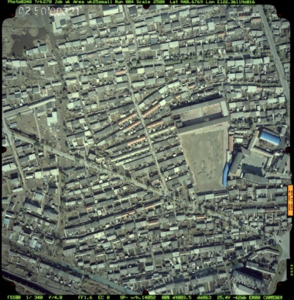 | 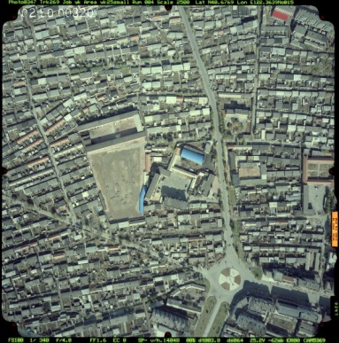 | 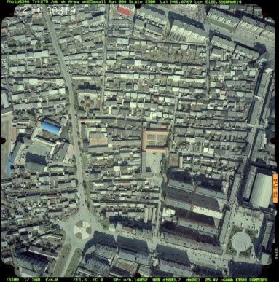
0321 | 0320 | 0319

航带二
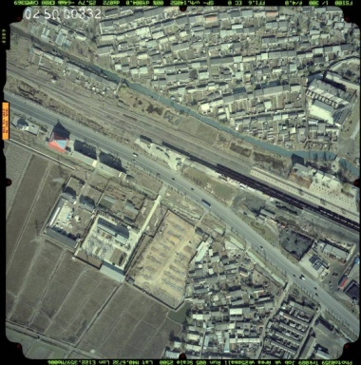 | 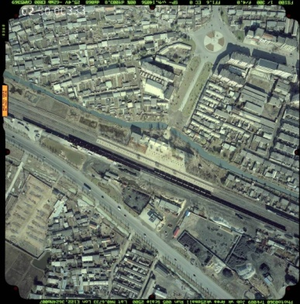 | 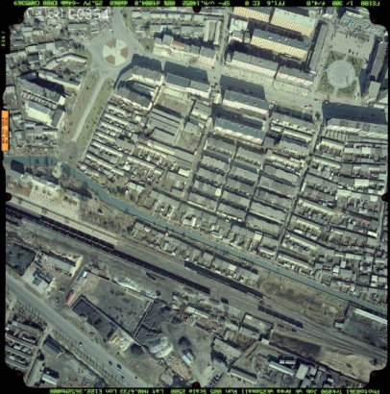
0332 | 0333 | 0334

航迹图：
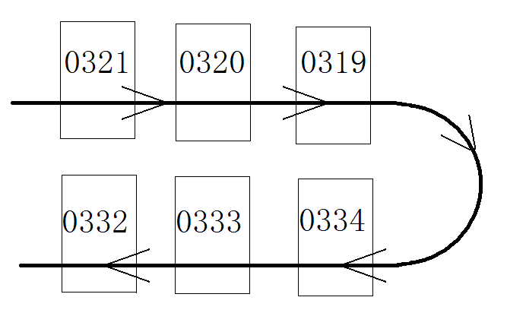

- 控制点
坐标系：西安80坐标 单位：米
点号 | X- (东) | Y-(北) | Z
8031901 | 446263.976 | 4505079.577 | 6.378
8033401 | 446287.399 | 4504679.416 | 4.079
9033401 | 446254.467 | 4504321.045 | 7.908
831000 | 446018.6192 | 4505078.9252 | 7.8408
832000 | 445861.9992 | 4504373.0959 | 6.4494
833000 | 445838.5909 | 4504731.2753 | 7.3366
834000 | 446120.6370 | 4504714.6732 | 4.2954

控制点位说明：

片号 点号 说明
319 8031901 点刺于简单房屋东北角，房高2.42米
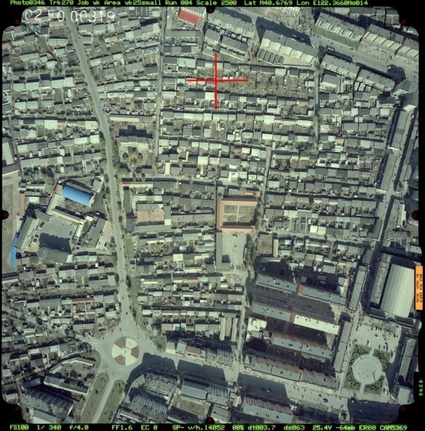 | 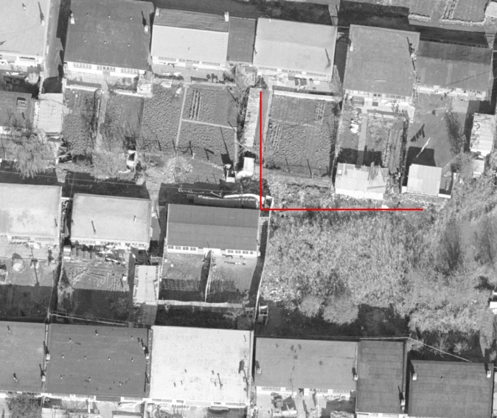

334 8033401 点刺于花圃东北角
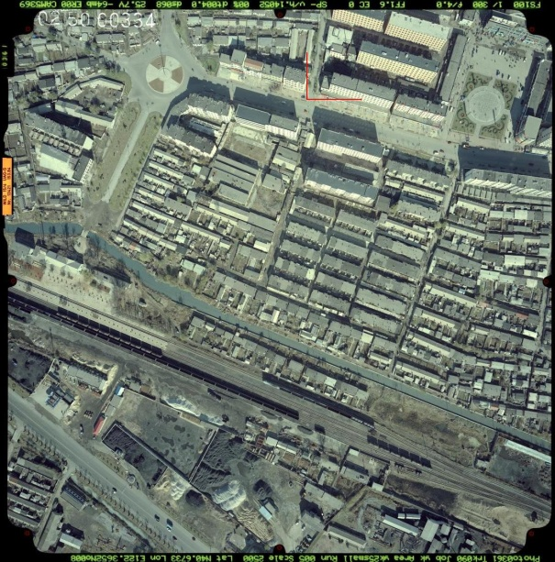 | 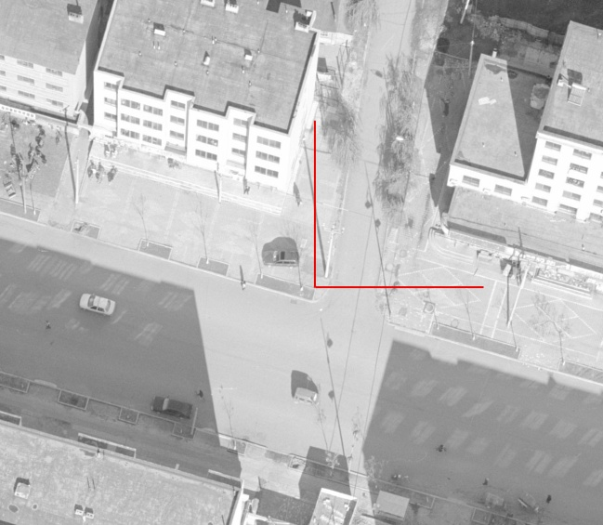

334 9033401 点刺于房子的西南角，房高3.1米
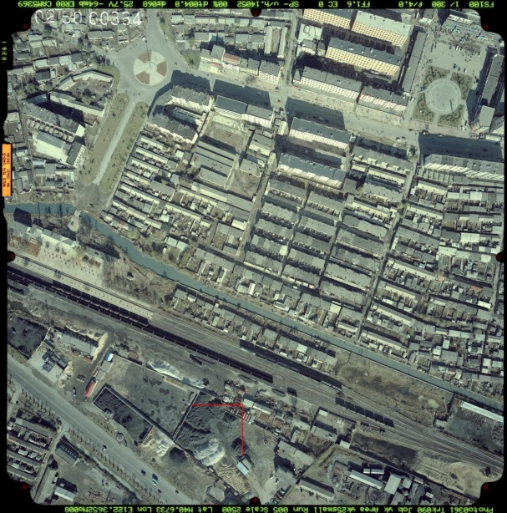 | 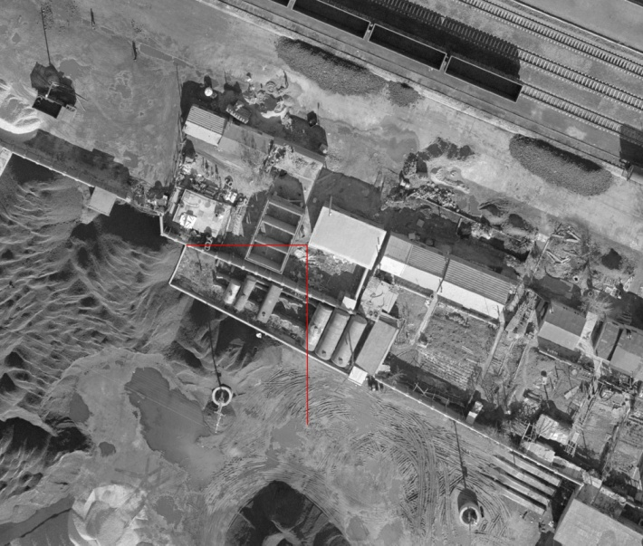

320 831000 点刺于房子的东北角
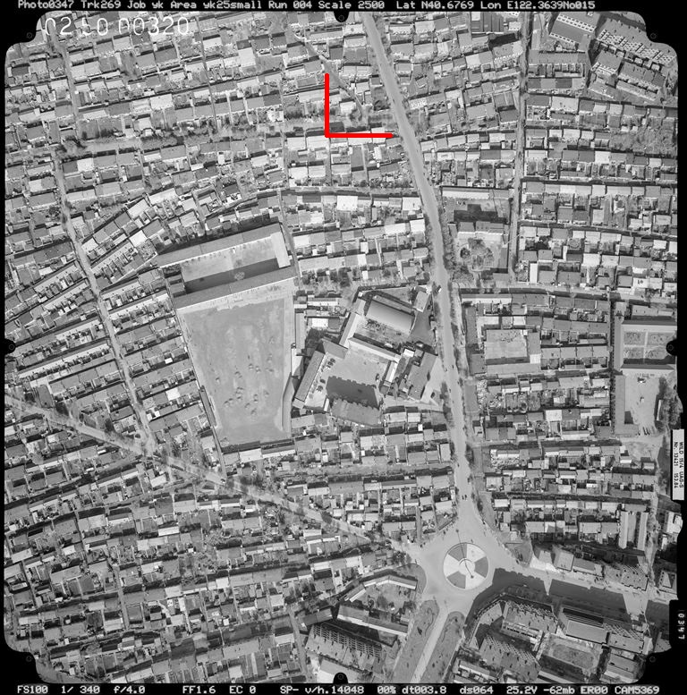 | 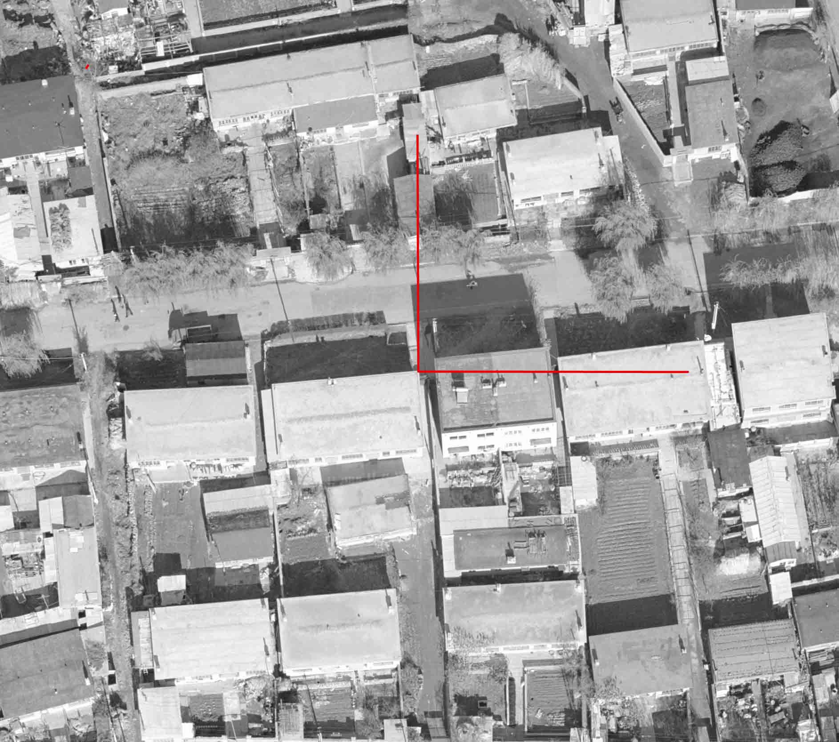

332 832000 点刺于房子的东北角
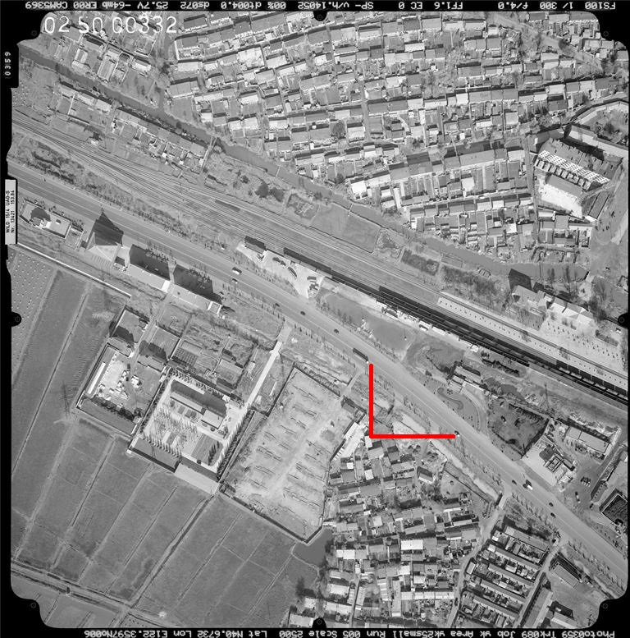 | 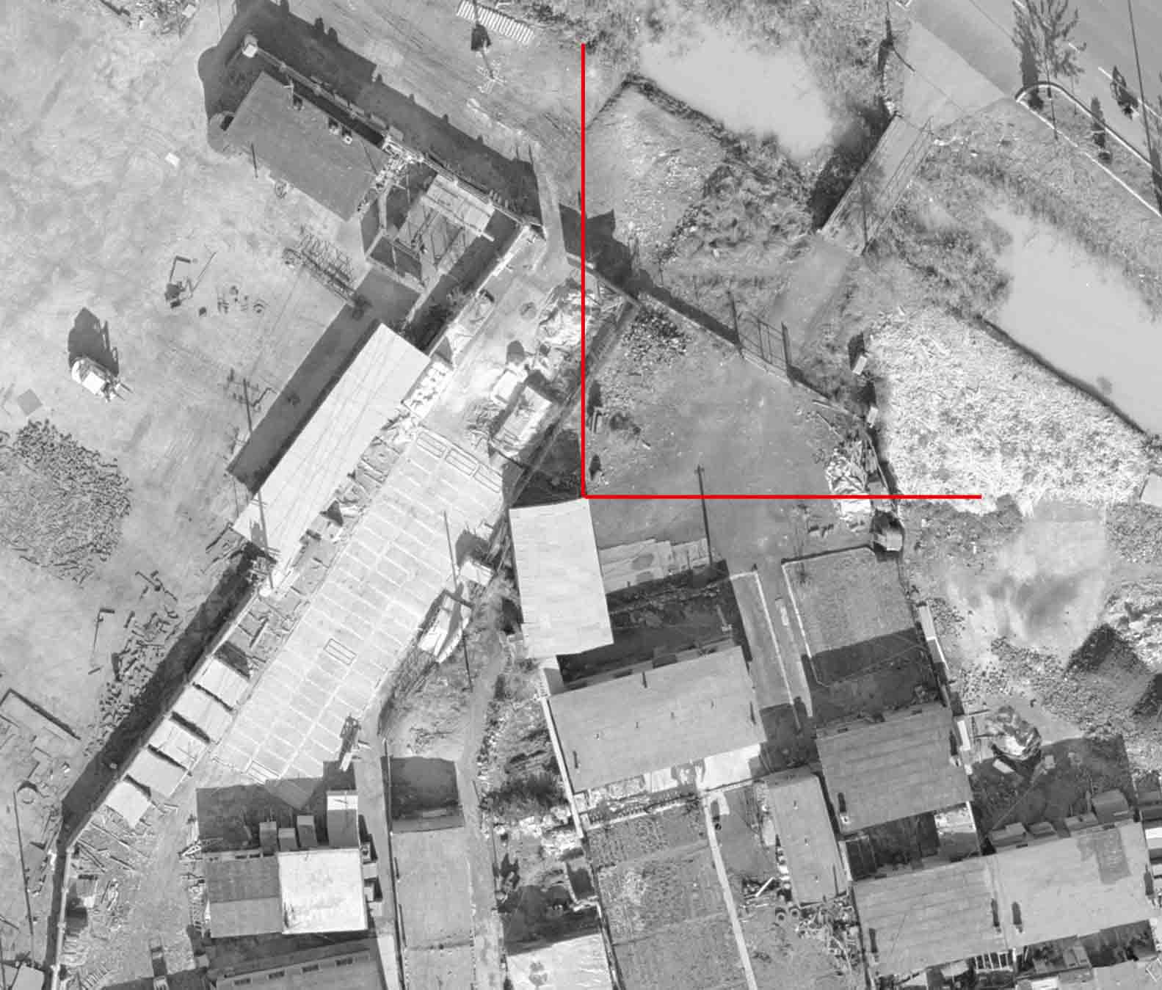

321 833000 点刺于房子的西北角
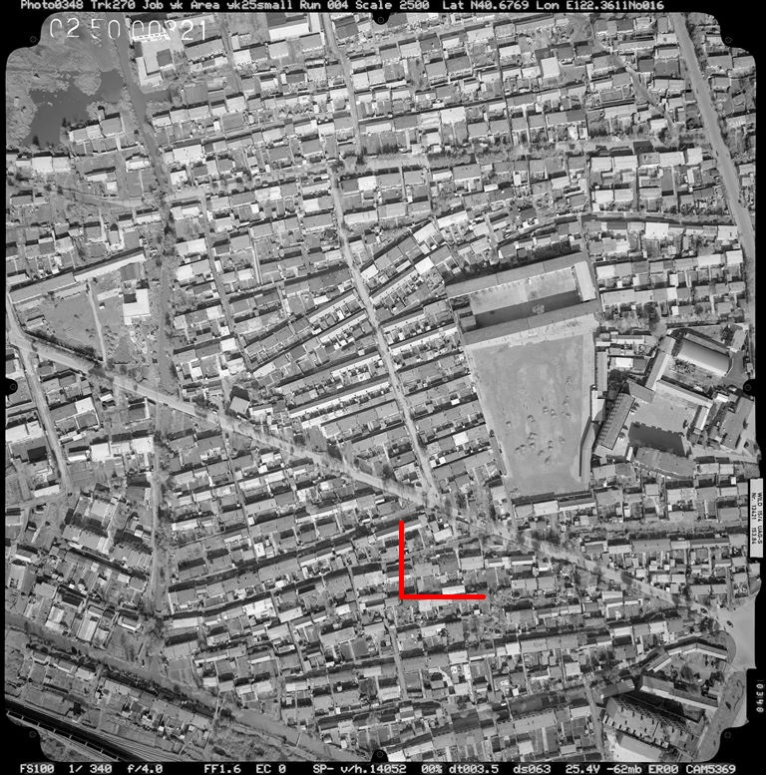 | 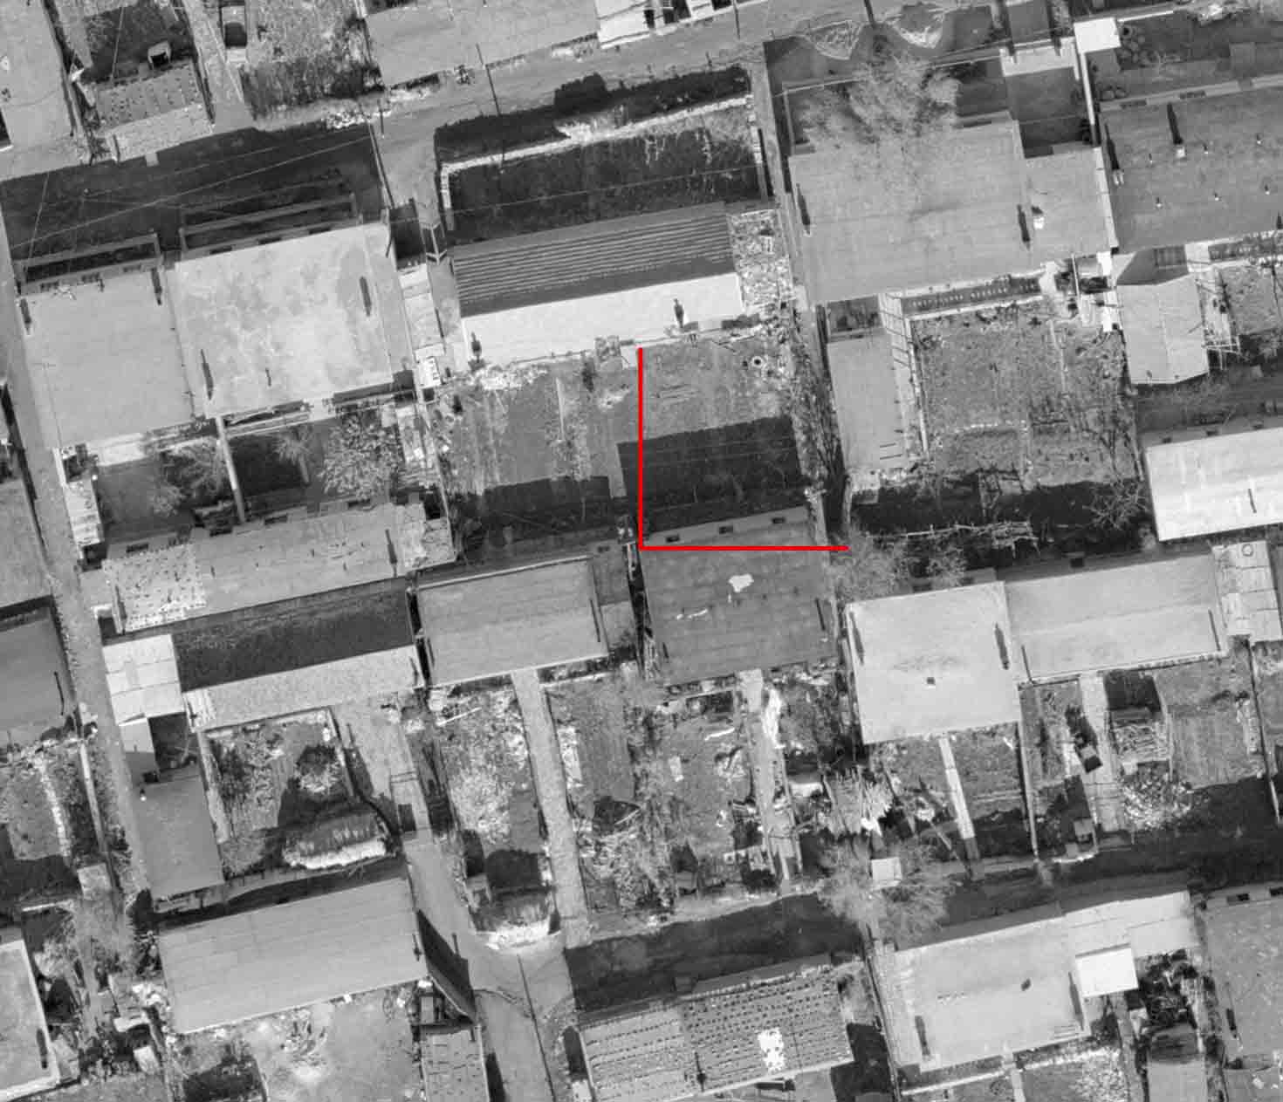

333 834000 点刺于街心公园的西北角
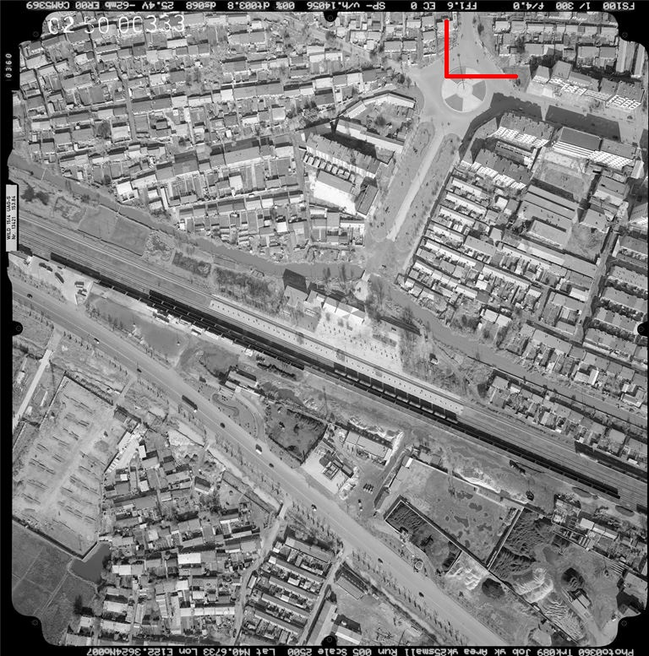 | 